**Муниципальное автономное дошкольное образовательное учреждение**

**«Детский сад № 58»**

**Группа№6**

**Воспитатель: Ширяева Н.К.**

**Дата: 10.03.2025г.**

**День скворца**

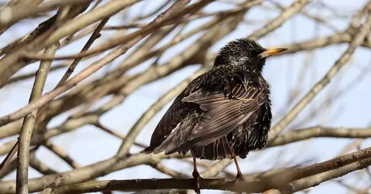

Очередной тематический день посвящен птице, появление которой в наших краях символизирует приход весны, эту птицу зовут – скворец.

А вы знали, что 10 марта отмечается День скворца?

Сегодня, в нашей группе «Дружные ребята», были проведены ряд мероприятий, посвященные этому замечательному празднику природы. Ведь эта птица напоминает о красоте разнообразии животного мира, а первая встреча скворцов становиться символом надежды и обновления, предвещающим хорошее настроение и радость наступающей весны.

Мероприятия проведенные в группе:

- Познавательная беседа «Скворцы и скворечники»

- Чтение рассказа Скребицкий Г.А. «Скворушка».

- Подвижная игра «Скворчиха и скворчата»

- Рисование скворца и дерево со скворечником.

